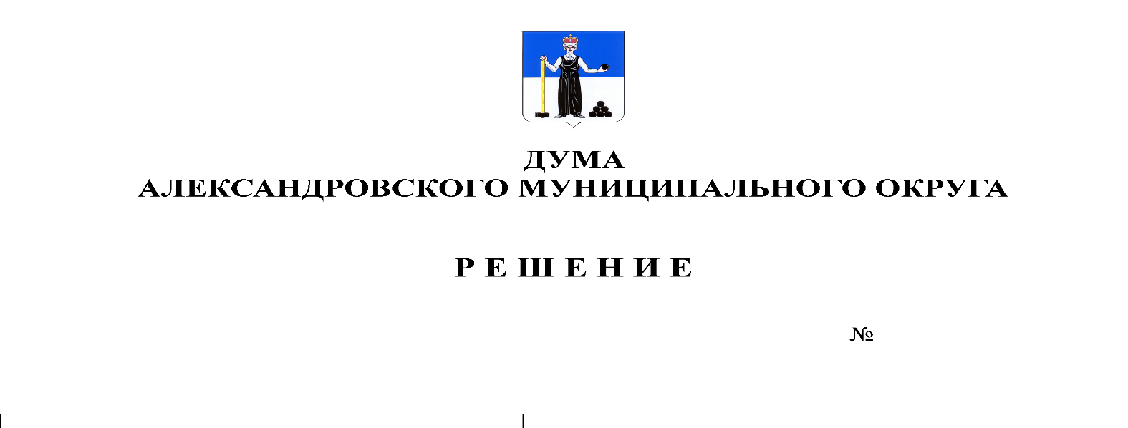
Об утверждении Порядка расчета и возврата сумм инициативных платежей, подлежащих возврату лицам (в том числе организациям), осуществившим их перечисление в бюджет Александровского муниципального округа Пермского края

205
17.08.2021

В соответствии со статьей 56.1 Федерального закона от 06.10.2003 г. № 131-ФЗ «Об общих принципах организации местного самоуправления в Российской Федерации», пунктом 5 статьи 6 Закона Пермского края от 02.06.2016 № 654-ПК «О реализации проектов инициативного бюджетирования в Пермском крае», Уставом Александровского муниципального округа Пермского края, Дума Александровского муниципального округа
решает:
1. Утвердить прилагаемый Порядок расчета и возврата сумм инициативных платежей, подлежащих возврату лицам (в том числе организациям), осуществившим их перечисление в бюджет Александровского муниципального округа.
2. Опубликовать настоящее решение в газете «Боевой путь» и разместить в сетевом издании Официальный сайт органа местного самоуправления «Александровский муниципальный район Пермского края» (www.aleksraion.ru).
3. Настоящее решение вступает в силу со дня его официального опубликования.

Председатель Думы
Александровского муниципального округа Л.Н. Белецкая

Глава муниципального округа-
глава администрации Александровского
муниципального округа О.Э. Лаврова
Приложение
к решению Думы Александровского муниципального округа
от 17.08.2021 № 205

Порядок
расчета и возврата сумм инициативных платежей, подлежащих возврату лицам (в том числе организациям), осуществившим их перечисление в бюджет Александровского муниципального округа Пермского края

1. Настоящий Порядок расчета и возврата сумм инициативных платежей, подлежащих возврату лицам (в том числе организациям), осуществившим их перечисление в бюджет Александровского муниципального округа (далее - Порядок) разработан в соответствии с частью 3 статьи 56.1 Федерального закона от 06.10.2003 № 131-ФЗ «Об общих принципах организации местного самоуправления в Российской Федерации» (далее – Федеральный закон), пунктом 5 статьи 6 Закона Пермского края от 02.06.2016 № 654-ПК «О реализации проектов инициативного бюджетирования в Пермском крае», Уставом Александровского муниципального округа Пермского края и определяет процедуру расчета и возврата сумм инициативных платежей, подлежащих возврату лицам (в том числе организациям), осуществившим их перечисление в бюджет Александровского муниципального округа на добровольной основе в целях реализации конкретного инициативного проекта, и зачисленных в соответствии с Бюджетным кодексом Российской Федерации в бюджет Александровского муниципального округа в целях реализации инициативных проектов (далее – инициативные платежи).
2. Понятия и термины, используемые в Порядке, применяются в значениях, определенных статьями 26.1, 56.1 Федерального закона.
3. В случае если инициативный проект не был реализован либо в случае наличия остатка по итогам реализации инициативного проекта инициативных платежей, не использованных в целях реализации инициативного проекта, инициативные платежи подлежат возврату лицам (в том числе организациям), осуществившим их перечисление в бюджет Александровского муниципального округа (далее - денежные средства, подлежащие возврату).
4. Размер денежных средств, подлежащих возврату, в случае, если инициативный проект не был реализован, равен сумме внесенного лицом (в том числе организацией) инициативного платежа.
5. Размер денежных средств, подлежащих возврату лицу (в том числе организации), в случае если по завершении реализации инициативного проекта образовался остаток инициативных платежей, рассчитывается по следующей формуле:
ВИП=ИП-ФИП, где
BИП - размер денежных средств, подлежащих возврату лицу (в том числе организации) из бюджета Александровского муниципального округа;
ИП - размер инициативных платежей, поступивших в бюджет Александровского муниципального округа от лица (в том числе организации) инициативного платежа;
ФИН - размер фактических расходов на реализацию инициативного проекта, осуществленных за счет инициативных платежей, рассчитанный исходя из процентного соотношения софинансирования инициативного проекта.
6. МКУ «Центр бухгалтерского учета» Александровского муниципального района (далее - Бухгалтерия), осуществляющая учет инициативных платежей, по запросу отдела реализации инвестиционных проектов администрации Александровского муниципального округа в течение 2 (двух) рабочих дней со дня поступления такого запроса предоставляет сведения о размерах инициативных платежей и фактических расходах таких инициативных платежей на реализацию соответствующего инициативного проекта.
7. В течение 20 (двадцати) рабочих дней со дня окончания срока реализации инициативного проекта отдел реализации инвестиционных проектов администрации Александровского муниципального округа на основании сведений Бухгалтерии, производит расчет суммы денежных средств, подлежащих возврату, и направляет лицу (в том числе организации), перечислившим инициативный платеж, уведомление о возврате инициативных платежей, подлежащих возврату (далее - уведомление) по форме согласно приложению № 1 к настоящему Порядку.
В уведомлении должны содержаться сведения о сумме денежных средств, подлежащих возврату, и о необходимости подачи лицом (в том числе организацией), перечислившим инициативный платеж, заявления о возврате сумм инициативных платежей, подлежащих возврату (далее - Заявление).
8. Для осуществления возврата денежных средств лицо (в том числе организация), внесшее инициативный платеж, предоставляет в отдел реализации инвестиционных проектов администрации Александровского муниципального округа Заявление по форме согласно приложению № 2 к настоящему Порядку с указанием банковских реквизитов счета, на который следует осуществить возврат денежных средств.
В случае реорганизации или ликвидации организации, смерти лица, осуществившего платеж, Заявление может быть подано правопреемником плательщика с приложением документов, подтверждающих принятие обязательств плательщика в соответствии с законодательством Российской Федерации.
К Заявлению прилагаются:
копия паспорта для физических лиц;
копия документа, подтверждающий полномочия заявителя (в случае, если с заявлением обращается представитель заявителя);
копии платежных документов, подтверждающих внесение инициативных платежей;
сведения о банковских реквизитах счета заявителя для перечисления возврата сумм инициативных платежей.
9. Отдел реализации инвестиционных проектов администрации Александровского муниципального округа в течение 3 (трех) рабочих дней со дня поступления Заявления, указанного в пункте 8 настоящего Порядка, направляет Заявление и приложенные к нему документы в Бухгалтерию для осуществления возврата денежных средств.
10. Возврат денежных средств осуществляется Бухгалтерией в течение 10 (десяти) рабочих дней со дня поступления Заявления.

Приложение 1
к Порядку расчета и возврата сумм инициативных платежей, подлежащих возврату лицам (в том числе организациям), осуществившим их перечисление в бюджет Александровского муниципального округа

(форма)

_____________________________________
(Ф.И.О. (либо наименование) заявителя (инициатора (представителя инициатора) проекта)
адрес местожительства (и, при наличии, электронный адрес):_______________________________________ _____________________________________________

УВЕДОМЛЕНИЕ
о возврате инициативных платежей, подлежащих возврату

В соответствии с Порядком расчета и возврата сумм инициативных платежей, подлежащих возврату лицам (в том числе организациям), осуществившим их перечисление в бюджет Александровского муниципального округа, утвержденным решением Думы Александровского муниципального округа от ____________№___________, в рамках реализации инициативного проекта ______________________________________________________________________,
(наименование инициативного проекта)
срок реализации которого истек __________________________________________,
(дата окончания срока реализации инициативного проекта)
в связи с ______________________________________________________________,
(причина возврата инициативных платежей: проект не реализован либо наличие
остатка инициативных платежей по итогам реализации проекта)
уведомляем Вас о необходимости обратиться в МКУ «Центр бухгалтерского учета» Александровского муниципального района с заявлением о возврате сумм инициативных платежей, подлежащих возврату, в размере ___________ (______________________________________________________) рублей 00 коп.
(сумма прописью)
Приложение: Форма заявления о возврате сумм инициативных платежей, подлежащих возврату.

Начальник отдела реализации
инвестиционных проектов администрации
Александровского муниципального округа /
(подпись) (расшифровка подписи)

Приложение 2
к Порядку расчета и возврата сумм инициативных платежей, подлежащих возврату лицам (в том числе организациям), осуществившим их перечисление в бюджет Александровского муниципального округа

(форма)

В МКУ «Центр бухгалтерского учета» Александровского муниципального района
от ___________________________________
(Ф.И.О. заявителя/ либо наименование, ОГРН, ИНН- для
_____________________________________
юридических лиц)
адрес местожительства/либо юридический и почтовый адрес - для юридических лиц: ____________________________________,
паспортные данные для физических лиц (данные документа, подтверждающие полномочия представителя заявителя) ____________________________________,
адрес электронной почты: _____________,
контактный телефон:__________________.

ЗАЯВЛЕНИЕ
о возврате сумм инициативных платежей, подлежащих возврату

На основании уведомления отдела реализации инвестиционных проектов администрации Александровского муниципального округа от ______________
№ ____________ о возврате инициативных платежей, подлежащих возврату, прошу вернуть сумму инициативных платежей в размере _____________________ (________________________________________________________) рублей 00 коп.,
(сумма прописью)
подлежащих возврату в рамках реализации инициативного проекта ____________ ______________________________________________________________________
(наименование инициативного проекта)
в связи с ______________________________________________________________
(причина возврата инициативных платежей: проект не реализован либо наличие остатка инициативных платежей по итогам реализации проекта)

на расчетный счет:___________________________________
наименование Банка:_________________________________
БИК: ______________________________________________
ИНН: ______________________________________________

Приложения:
1. ____________________________________________________________________
2. ____________________________________________________________________
3. ____________________________________________________________________

Заявитель _____________________/__________________
(подпись) (расшифровка подписи)

«____» ___________ 20__г.

Заявление принято «____» ______________20__ г.

Начальник отдела реализации
инвестиционных проектов администрации
Александровского муниципального округа /
(подпись) (расшифровка подписи)

